SETE di PAROLA
dal 23 al 29 Giugno 2024
12ª Settimana del Tempo Ordinario
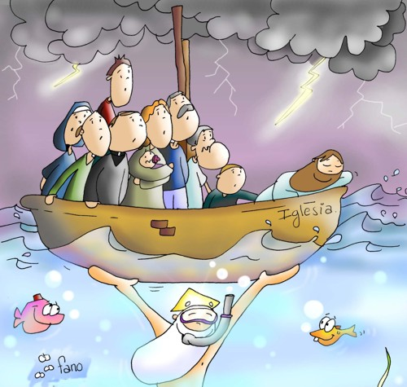

Vangelo del giorno
Commento
Preghiera
Impegno

A cura di Don Claudio Valente
Domenica, 23 Giugno 2024
Liturgia della Parola Gb 38,1.8-11; Sal 106; 2 Cor 5,14-17; Mc 4,35-41
La Parola del Signore …è ascoltata
In quel giorno, venuta la sera, Gesù disse ai suoi discepoli: «Passiamo all'altra riva». E, congedata la folla, lo presero con sé, così com'era, nella barca. C'erano anche altre barche con lui. Ci fu una grande tempesta di vento e le onde si rovesciavano nella barca, tanto che ormai era piena. Egli se ne stava a poppa, sul cuscino, e dormiva. Allora lo svegliarono e gli dissero: «Maestro, non t'importa che siamo perduti?».Si destò, minacciò il vento e disse al mare: «Taci, calmati!». Il vento cessò e ci fu grande bonaccia. Poi disse loro:«Perché avete paura? Non avete ancora fede?».E furono presi da grande timore e si dicevano l'un l'altro: «Chi è dunque costui, che anche il vento e il mare gli obbediscono?».

…è meditata

In mezzo alla tempesta il Signore dorme. È stanco, sfinito, esausto. I suoi discepoli sono esperti pescatori, vecchi lupi di mare. Il maestro è in buone mani e si addormenta. C'è pure un cuscino a coccolare il suo sonno. Mi commuove questa immagine così umana e quotidiana del maestro Gesù che si addormenta dopo una giornata intensa di cammino e predicazione. Neppure la tempesta lo sveglia. In mezzo alle onde e il vento, Gesù dorme come un bimbo in braccio a sua madre. Ma i discepoli iniziano a preoccuparsi, sembra che la loro esperienza non sia sufficiente a domare le onde del lago. Hanno paura, si sentono abbandonati e prendono la decisione di svegliare il maestro. Quante volte, anche noi, ci siamo sentiti come i discepoli: abbandonati e soli in mezzo alle tempeste della vita. Il Signore dorme, si è dimenticato di me, ha cose più importanti per la testa... Ma la Parola ci invita alla fiducia: il Signore è con noi, è sulla nostra barca, non ci abbandona. Forse ad essere un po' addormentata è la nostra fede. Invece di svegliare il Signore, dovremmo preoccuparci di svegliare la nostra fiducia in Lui e imparare da Lui facendo nostre le parole del salmo: “Io resto quieto e sereno: come un bimbo in braccio a sua madre” (Salmo 131,2).
-------------------------------------------
…ecco il grido: Non ti importa che moriamo? Eloquenza dei gesti: si destò, minacciò il vento e il mare..., perché sì, mi importa di voi. Mi importano i passeri del cielo e voi valete più di molti passeri; mi importano i gigli del campo e voi siete più belli di tutti i fiori del mondo. Mi importi al punto che ti ho contato i capelli in capo e tutta la paura che porti nel cuore. E sono con te, a farmi argine al buio, luce nel riflesso più profondo delle tue lacrime. Nelle mie notti Dio è con me; intreccia il suo respiro con il mio, e «non mi salva “dalla” tempesta ma “nella” tempesta. Non protegge dal dolore ma nel dolore. Non salva il Figlio dalla croce ma nella croce» (D. Bonhoeffer). Lui è con noi, a salvarci da tutti i nostri naufragi, è qui da prima del miracolo: è nelle braccia forti degli uomini sui remi; nella presa salda del timoniere; nelle mani che svuotano il fondo della barca. Lui è in tutti coloro che, insieme, compiono i gesti esatti e semplici che proteggono la vita.
Padre Ermes Ronchi

…è pregata
Sì, chi sei Gesù? Per me, prima di tutto. Per me che cerco di stare al Tuo passo, che tendo l’orecchio per ascoltare la Tua voce, che mi chiedo cosa vuoi da me, cosa pensi quando mi guardi, che mi accompagni e non perdi la pazienza nonostante tutte le mie miserie e povertà. Tutte le mie gioie e le mie amarezze, i miei slanci e le mie cadute, le mie povertà e le mie ricchezze, le porto tra le Tue mani. Tu, mio Signore, svelami il Tuo mistero e mostrami il Tuo Volto.

…mi impegna
Se Lui non risponde quando e come voglio io, allora si è addormentato. Se Lui non risolve i miei pasticci, allora è lontano e distante. Se le mie preghiere sembrano cadere nel nulla, è perché Lui ha altre cose per la testa. Mi viene da pensare che, in questi casi, ad essere addormentato non è Gesù, ma la nostra fede! Ecco allora una domanda preziosa: chi dorme? Io o il mio Dio? La mia fede o il Rabbì Gesù? La potenza di Dio non entra “automaticamente” nella nostra vita. Può trovare il suo posto, può mettersi all’opera, ma nella misura in cui noi glielo concediamo. Se non abbiamo il coraggio di spalancare le porte, lasciamole almeno socchiuse, accostate. Lui troverà la strada. La fede richiede disponibilità, apertura libera e generosa alla Parola promettente del Dio affidabile. Il cammino verso una fede adulta chiede che fra le nostre paure e resistenze, si faccia largo la Parola potente e ordinatrice di Gesù. Occorre davvero che la smettiamo di tenere strette le briglie della nostra vita, per consegnarle alle Sue mani, più esperte e più affidabili. Il Rabbì ci chiama ad una nuova fiducia, ad un passo nuovamente decisivo nel cammino della fede.
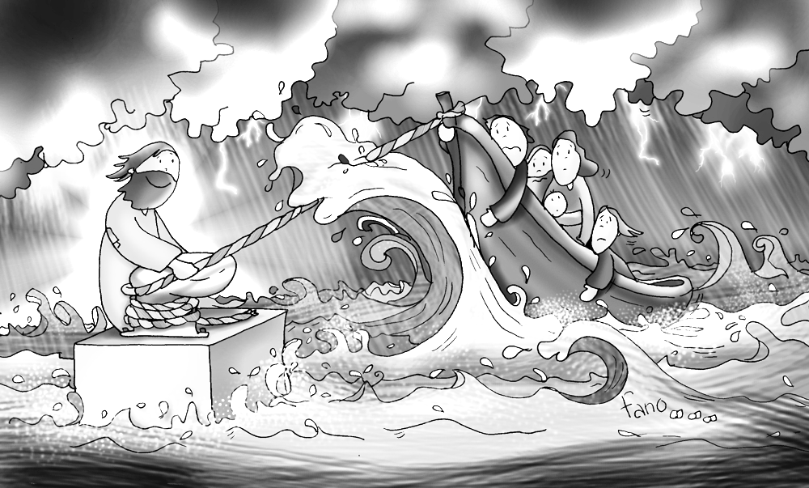

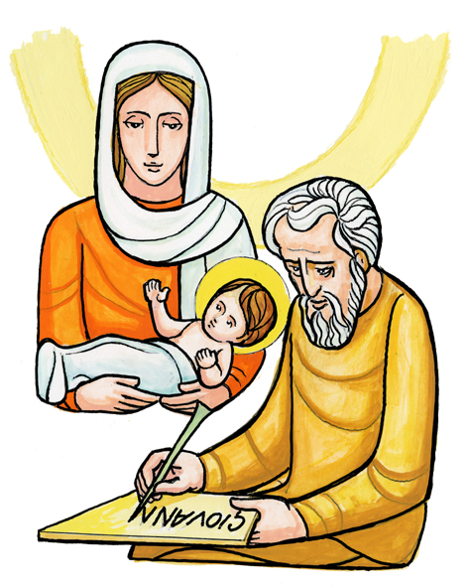
Lunedì, 24 Giugno 2024
Natività di San Giovanni Battista
Liturgia della Parola Is 49,1-6; Sal 138; At 13,22-26; Lc 1,57-66.80
La Parola del Signore …è ascoltata

Per Elisabetta intanto si compì il tempo del parto e diede alla luce un figlio. I vicini e i parenti udirono che il Signore aveva manifestato in lei la sua grande misericordia, e si rallegravano con lei. Otto giorni dopo vennero per circoncidere il bambino e volevano chiamarlo con il nome di suo padre, Zaccaria. Ma sua madre intervenne: «No, si chiamerà Giovanni». Le dissero: «Non c’è nessuno della tua parentela che si chiami con questo nome». Allora domandavano con cenni a suo padre come voleva che si chiamasse. Egli chiese una tavoletta e scrisse: «Giovanni è il suo nome». Tutti furono meravigliati. All’istante gli si aprì la bocca e gli si sciolse la lingua, e parlava benedicendo Dio. Tutti i loro vicini furono presi da timore, e per tutta la regione montuosa della Giudea si discorreva di tutte queste cose. Tutti coloro che le udivano, le custodivano in cuor loro, dicendo: «Che sarà mai questo bambino?». E davvero la mano del Signore era con lui. Il bambino cresceva e si fortificava nello spirito. Visse in regioni deserte fino al giorno della sua manifestazione a Israele.

…è meditata

Per Elisabetta si compì il tempo e diede alla luce un figlio. I figli vengono alla luce come compimento di un progetto, vengono da Dio. Caduti da una stella nelle braccia della madre, portano con sé scintille d'infinito: gioia ( e i vicini si rallegravano con la madre) e parola di Dio. Non nascono per caso, ma per profezia. Nel loro vecchio cuore i genitori sentono che il piccolo appartiene ad una storia più grande, che i figli non sono nostri: appartengono a Dio, a se stessi, alla loro vocazione, al mondo. Il genitore è solo l'arco che scocca la freccia, per farla volare lontano. Il passaggio tra i due testamenti è un tempo di silenzio: la parola, tolta al tempio e al sacerdozio, si sta intessendo nel ventre di due madri. Dio traccia la sua storia sul calendario della vita, e non nel confine stretto delle istituzioni.
Un rivoluzionario rovesciamento delle parti, il sacerdote tace ed è la donna a prendere la parola: si chiamerà Giovanni, che in ebraico significa: dono di Dio. Elisabetta ha capito che la vita, l'amore che sente fremere dentro di sé, sono un pezzetto di Dio. Che l'identità del suo bambino è di essere dono. E questa è anche l'identità profonda di noi tutti: il nome di ogni bambino è «dono perfetto».
Stava la parola murata dentro, fino a quando la donna fu madre e la casa, casa di profeti. Zaccaria era rimasto muto perché non aveva creduto all'annuncio dell'angelo. Ha chiuso l'orecchio del cuore e da allora ha perso la parola. Non ha ascoltato, e ora non ha più niente da dire. Indicazione che mi fa pensoso: quando noi credenti, noi preti, smarriamo il riferimento alla Parola di Dio e alla vita, diventiamo afoni, insignificanti, non mandiamo più nessun messaggio a nessuno. Eppure il dubitare del vecchio sacerdote non ferma l'azione di Dio. Qualcosa di grande e di consolante: i miei difetti, la mia poca fede non arrestano il fiume di Dio.
---------------------------------------------
I vostri figli non sono figli vostri. Sono i figli e le figlie del desiderio che la vita ha di sé stessa. Essi non provengono da voi, ma attraverso di voi. E sebbene stiano con voi, non vi appartengono. Potete dar loro tutto il vostro amore, ma non i vostri pensieri. Perché essi hanno i propri pensieri. Potete offrire dimora ai loro corpi, ma non alle loro anime.
Perché le loro anime abitano la casa del domani, che voi non potete visitare, neppure nei vostri sogni. Potete sforzarvi di essere simili a loro, ma non cercare di renderli simili a voi. Perché la vita non torna indietro e non si ferma a ieri. Voi siete gli archi dai quali i vostri figli, come frecce viventi, sono scoccati. L’Arciere vede il bersaglio sul percorso dell’infinito, e con la Sua forza vi piega affinché le Sue frecce vadano veloci e lontane. Lasciatevi piegare con gioia dalla mano dell’Arciere. Poiché così come ama la freccia che scocca, così Egli ama anche l’arco che sta saldo.

…è pregata
Primizia della venuta di Cristo, sei stato generato in modo veramente straordinario, o Giovanni degno di ogni lode, compendio di tutti i profeti, e quale voce del Verbo gridavi: Pentitevi, è vicino il regno dei cieli. Per questo hai preparato la via del Signore e sei apparso a tutta la terra precursore della grazia, o Battista e apostolo. Intercedi presso Cristo Dio .
Liturgia bizantina

…mi impegna
Sulla culla del neonato Giovanni i genitori e parenti facevano progetti. Che sarà mai questo bambino? Grande domanda da ripetere, con venerazione, davanti al mistero di ogni culla. Cosa sarà, oltre ad essere dono che viene dall'alto? Cosa porterà al mondo? Soprattutto Dio faceva il suo sogno e il suo progetto, che quel bambino avrebbe realizzato alla perfezione. "Dal grembo di mia madre tu mi hai chiamato" . Penso mai che, quando son nato, il primo a gioire è stato Dio e anche su di me ha concepito da sempre un disegno?
Questo disegno riguarda il mio rapporto col suo Figlio Gesù. Un rapporto da costruire fino alla perfezione della fede e della carità, in una vita spesa a testimoniare Cristo, come Giovanni, ad annunciare ad ogni uomo che il Salvatore è venuto e desidera incontrarlo per farlo felice. Sono consapevole di tale progetto? Cerco di scoprirlo meglio? Mi sento responsabile? Il sogno di Dio sta diventando a poco a poco anche il mio?
Martedì, 25 Giugno 2024
Liturgia della Parola 2Re 19,9b-11. 14-21.31-35a.36; Sal 47; Mt 7,6.12-14
La Parola del Signore …è ascoltata
In quel tempo, Gesù disse ai suoi discepoli: «Non date le cose sante ai cani e non gettate le vostre perle davanti ai porci, perché non le calpestino con le loro zampe e poi si voltino per sbranarvi. Tutto quanto volete che gli uomini facciano a voi, anche voi fatelo a loro: questa infatti è la Legge ed i Profeti. Entrate per la porta stretta, perché larga è la porta e spaziosa la via che conduce alla perdizione, e molti sono quelli che entrano per essa; quanto stretta invece è la porta e angusta la via che conduce alla vita, e quanto pochi sono quelli che la trovano!»

…è meditata

Non date le cose sante ai cani e non gettate le vostre perle davanti ai porci.
Dice Gesù: non consentite che le cose sante, le vostre perle, ossia il tesoro del regno, la Parola di Dio, la vostra fede, siano calpestate da cani e porci. Fate in modo cioè che il vostro cuore non si conceda al vizio e al male. Ecco dunque l'input che ci viene dalla Parola odierna: custodisci lo scrigno di quelle cose sante che ti sono state consegnate nel battesimo. Custodisci il cuore!
È bellissimo, poi, quanto fa oggi Gesù! Trasforma in positivo la regola d'oro molto ben conosciuta nell'antichità.
Gesù trasforma il "non fate agli altri ciò che non vorreste fosse fatto a voi" con "Tutto quanto volete che gli uomini facciano a voi, anche voi fatelo a loro".Non ci chiede di ‘non fare' ciò che nuoce agli altri, ci invita a fare il bene, a donare, a servire. Basterebbe vivere questa ‘regola' per uscire dal nostro egoismo (io al centro) e a dare una svolta alla nostra vita. Gesù ci chiede di immaginare di essere nella situazione del prossimo che incontriamo e di trattarlo come vorremo essere trattati noi al suo posto. Ha bisogno di un aiuto? Ne ho bisogno io, e glielo do. È solo senza amici? Lo sono anch'io a volte, gli offro la mia amicizia. È nel dubbio? Lo sono io e condivido le sue pene. La vita mi farà sperimentare ‘la porta stretta', cioè la fatica e la delusione del dono, il dolore della gratuità... ma ne varrà la pena poiché in cambio mi è promessa la gioia e la piena realizzazione: diventerò così ciò che sono!
----------------------------------------
Signore, quando ho fame, mandami qualcuno che ha bisogno di cibo;
Quando ho sete, mandami qualcuno che ha bisogno di una bevanda;
quando ho freddo, mandami qualcuno da scaldare;
quando ho un dispiacere, mandami qualcuno da consolare;
quando la mia croce diventa pesante, fammi condividere la croce di un altro;
quando sono povero, guidami da qualcuno nel bisogno;
quando non ho tempo, dammi qualcuno che io possa aiutare per qualche momento;
quando sono umiliato, fa' che io abbia qualcuno da lodare;
quando sono scoraggiato, mandami qualcuno da incoraggiare;
quando ho bisogno della comprensione degli altri, dammi qualcuno che ha bisogno della mia;
quando ho bisogno che ci si occupi di me, mandami qualcuno di cui occuparmi;
quando penso solo a me stesso, attira la mia attenzione su un'altra persona;
Rendici degni, Signore, di servire i nostri fratelli, che in tutto il mondo vivono e muoiono poveri e affamati.
Dà loro oggi, usando le nostre mani, il loro pane quotidiano, e dà loro, per mezzo del nostro amore comprensivo, pace e gioia.
Madre Teresa di Calcutta.

…è pregata
Dammi Signore, ogni giorno, delle persone da amare, da amare meglio. Fa’ che io possa vedere il fratello non come un peso che ingombra il passaggio per la porta stretta che conduce a Te ma che, insieme, possiamo camminare insieme e così arrivare alla meta. Amen.

…mi impegna
La via del discepolato è esigente, faticosa, una vera lotta interiore. Smettiamola di vivere e di proporre la fede cristiana come se fosse una comoda poltrona su cui adagiarsi per avere un premio eterno! La famosa regola aurea che Gesù propone, in uso anche in altre filosofie, va inserita in questo contesto: se normalmente la regola proponeva di non fare agli altri, il Maestro ribalta la prospettiva, proponendo, invece, di "fare". Diamoci da "fare", allora!

Mercoledì, 26 Giugno 2024
Liturgia della Parola 2Re 22,8-14; 23,1-3; Sal 118; Mt 7,15-20
La Parola del Signore …è ascoltata
In quel tempo, Gesù disse ai suoi discepoli: «Guardatevi dai falsi profeti, che vengono a voi in veste di pecore, ma dentro sono lupi rapaci! Dai loro frutti li riconoscerete. Si raccoglie forse uva dagli spini, o fichi dai rovi? Così ogni albero buono produce frutti buoni e ogni albero cattivo produce frutti cattivi; un albero buono non può produrre frutti cattivi, né un albero cattivo produrre frutti buoni. Ogni albero che non dà buon frutto viene tagliato e gettato nel fuoco. Dai loro frutti dunque li riconoscerete».

…è meditata

In un mondo dominato dall’apparenza Gesù ci dice che non dobbiamo mai usare come criterio di discernimento ciò che si vede, ma solo ed esclusivamente i frutti. Infatti il male è maestro di apparenza e proprio per questo crea subito audience e consenso. I frutti non si vedono dai numeri ma dalla santità. Infatti se hai numeri da capogiro ma poi produci confusione nel cuore della gente parlando male del Papa, dei vescovi, della dottrina, del Concilio, di Maria, della liturgia, tutto ciò è il chiaro segno che dietro un’esperienza simile si nasconde un lupo. I veri riformatori nella Chiesa non sono quelli che si autoproclamano tali ma sono i santi. Non conosco nessun santo che si è dato da solo autorità, ma solitamente ha cambiato le cose a partire proprio dal frutto più vero dello Spirito: l’umiltà.
-------------------------------------------
L'albero si riconosce dal suo frutto: così chi professa di appartenere a Cristo si riconosce dalle sue opere. E' meglio essere cristiano senza dirlo, che dirlo senza esserlo".
S. Ignazio di Antiochia

…è pregata
Insegnami, Signore, la via dei tuoi decreti e la custodirò sino alla fine.
Dammi intelligenza, perché io custodisca la tua legge e la osservi con tutto il cuore. Guidami sul sentiero dei tuoi comandi, perché in essi è la mia felicità.
Piega il mio cuore verso i tuoi insegnamenti e non verso il guadagno.
Distogli i miei occhi dal guardare cose vane, fammi vivere nella tua via.
Ecco, desidero i tuoi precetti, fammi vivere nella tua giustizia.

…mi impegna
Gesù mette in guardia dal pericolo di lasciarsi attrarre dai falsi profeti, cioè da quel modo di vivere che sembra più facile e immediato, ma in realtà ci porta via la vita come un lupo rapace. Con facilità gli uomini si lasciano attrarre dalla vita apparentemente "normale", in realtà con poco amore. Gesù vuol dire che le tentazioni del mondo si presentano lusinghiere e ragionevoli, e quindi capaci di attrarre tanti. C'è un criterio che ci aiuta a riconoscere le false profezie. Esse infatti immiseriscono il cuore e le vita rendendola senza frutti buoni per sé e per gli altri. Se il cuore è pieno di se stessi non potrà dare frutti di amore. Al contrario, tagliando i rami dell'egoismo e lasciando operare il Vangelo, si porteranno frutti di opere buone.

Giovedì, 27 Giugno 2024
Liturgia della Parola 2Re 24,8-17: Sal 78; Mt 7,21-29
La Parola del Signore …è ascoltata
In quel tempo, Gesù disse ai suoi discepoli: «Non chiunque mi dice: “Signore, Signore”, entrerà nel regno dei cieli, ma colui che fa la volontà del Padre mio che è nei cieli. In quel giorno molti mi diranno: “Signore, Signore, non abbiamo forse profetato nel tuo nome? E nel tuo nome non abbiamo forse scacciato demòni? E nel tuo nome non abbiamo forse compiuto molti prodigi?”. Ma allora io dichiarerò loro: “Non vi ho mai conosciuti. Allontanatevi da me, voi che operate l’iniquità!”. Perciò chiunque ascolta queste mie parole e le mette in pratica, sarà simile a un uomo saggio, che ha costruito la sua casa sulla roccia. Cadde la pioggia, strariparono i fiumi, soffiarono i venti e si abbatterono su quella casa, ma essa non cadde, perché era fondata sulla roccia. Chiunque ascolta queste mie parole e non le mette in pratica, sarà simile a un uomo stolto, che ha costruito la sua casa sulla sabbia. Cadde la pioggia, strariparono i fiumi, soffiarono i venti e si abbatterono su quella casa, ed essa cadde e la sua rovina fu grande”». Quando Gesù ebbe terminato questi discorsi, le folle erano stupite del suo insegnamento: egli infatti insegnava loro come uno che ha autorità, e non come i loro scribi.

…è meditata

L'esortazione è chiara: non basta ascoltare, occorre mettere in pratica. Così come non basta dire: "Signore, Signore", ma occorre fare la sua volontà. Orecchie e bocca non bastano: servono anche mani e piedi. Del resto ciò è ovvio: se infatti l'unico comandamento è amare, l'amore in fondo è un servire umilissimo e concretissimo il prossimo, è un lavare i piedi. Gesù aggiunge poi che solo chi mette in pratica le sue parole costruisce la sua casa sulla roccia: come a dire, solo l'amore conta e resta. Anche questo in verità è, dopo tutto, evidente: chi infatti non vede che solo una vita costruita sull'amore dà gioia e pace? E chi, al contrario, non si accorge che una vita costruita anzitutto sui soldi, sul successo, o su qualunque altra cosa che non sia amore, alla fine delude e frana su se stessa? Ma ancora una volta: chi sa costruire davvero la propria vita sull'amore? Chi è esente da traviamenti e cadute? Non a caso il salmista invoca: "Salvaci e perdona i nostri peccati per amore del tuo nome". La roccia non siamo noi, ma è Lui: non la nostra capacità d'amare, sempre limitata, ma la sua fedeltà incondizionata! Perciò non chi dice: "Signore, Signore" entrerà nel Regno dei cieli, ma, si può aggiungere, chi prega dicendo: "O Dio abbi pietà di me peccatore".
-------------------------------------------
Come portare frutti, allora? Gesù conclude il suo intenso discorso con un esempio efficace: costruendo la nostra vita sulla roccia sicura della Parola di Dio che non fa crollare tutto quando siamo investiti dai marosi degli eventi. Non basta convertirsi una volta per tutte, appartenere al cristianesimo per tradizione o abitudine, lasciarsi trascinare dalla corrente... Quando saremo davanti al Signore sarà inutile presentarsi col taccuino delle buone azioni compiute, delle messe frequentate, delle elemosine elargite... Siamo chiamati alla vigilanza, all'autenticità, al discepolato vero, che incide, che segna, che sorregge, che porta frutto. Se la roccia su cui fondare la nostra vita è la Parola, ascoltiamola, frequentiamola, meditiamola, studiamola. Giorno dopo giorno la Parola può veramente cambiare la nostra prospettiva di vita.

…è pregata
Aiutami, Signore a testimoniare sempre il tuo Vangelo con le parole e le opere, affinché la mia vita sia espressione concreta e credibile della mia fede.

…mi impegna
La fede deve essere manifestata attraverso le opere, altrimenti è morta, altrimenti è soffio di voce che non lascia tracce durevoli ed efficaci. La fede deve cambiare la vita, altrimenti diventa una semplice opinione; invece credere in Cristo significa vivere in lui e di lui.

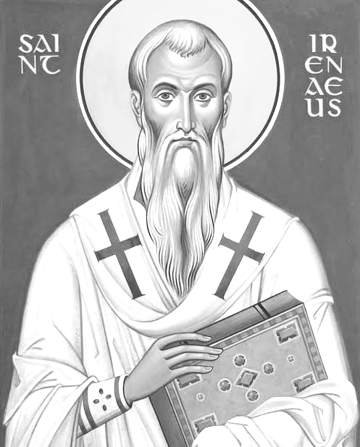
Venerdì, 28 Giugno 2018
Sant’Ireneo, vescovo e martire
Smirne, 135-140 - Lione, 202-203
Ireneo, discepolo di san Policarpo e, attraverso di lui, dell'apostolo san Giovanni, è una figura di primaria importanza nella storia della Chiesa. Originario dell'Asia, nato con molta probabilità a Smirne, approdò in Gallia e nel 177 succedette nella sede episcopale di Lione al novantenne vescovo san Potino, morto in seguito alle percosse ricevute durante la persecuzione contro i cristiani. Pochi giorni prima delle sommosse anticristiane, Ireneo era stato inviato a Roma dal suo vescovo per chiarire alcune questioni dottrinali. Tornato a Lione, appena sedata la bufera, fu chiamato a succedere al vescovo martire, in una Chiesa decimata dei suoi preti e di gran parte dei suoi fedeli. Si trovò a governare come unico vescovo la Chiesa dell'intera Gallia. Lui, greco, imparò le lingue dei barbari per evangelizzare le popolazioni celtiche e germaniche. E dove non arrivò la sua voce giunse la parola scritta. Nei suoi cinque libri Contro le eresie traspare non solo il grande apologista, ma anche il buon pastore preoccupato di qualche pecorella allo sbando che cerca di condurre all'ovile.
Liturgia della Parola 2Re 25,1-12; Sal 136; Mt 8,1-4
La Parola del Signore …è ascoltata
Quando Gesù scese dal monte, molta folla lo seguì. Ed ecco, si avvicinò un lebbroso, si prostrò davanti a lui e disse: «Signore, se vuoi, puoi purificarmi». Tese la mano e lo toccò dicendo: «Lo voglio: sii purificato!». E subito la sua lebbra fu guarita. Poi Gesù gli disse: «Guàrdati bene dal dirlo a qualcuno; va' invece a mostrarti al sacerdote e presenta l'offerta prescritta da Mosè come testimonianza per loro».

…è meditata

Gesù ha parlato sul monte, davanti a una grande folla. E' stato un discorso lungo, iniziato capovolgendo regole e consuetudini. Ha chiamato beati i poveri, gli afflitti, i miti e quelli che hanno fame e sete di giustizia. Ora scende dalla montagna e continua a guardare con commozione e simpatia la gente che gli si stringe attorno come alla ricerca di un pastore. Ecco venire un lebbroso che gli si inginocchia davanti. E' un incontro imprevisto, di quelli per cui spesso proviamo fastidio perché disturba i nostri piani. Gesù ci insegna a essere compagni di strada di tutti, a non guardare con diffidenza nessuno dei tanti compagni di viaggio che si avvicinano a noi anche non invitati (pensiamo a tanti stranieri!) Quel lebbroso è un uomo disprezzato che nessuno ha potuto (o voluto) aiutare. Costui prega, confessando la sua lebbra ma, assieme, anche la sua fede: "Signore, se vuoi tu puoi sanarmi". Gesù, che più tardi dirà: "Bussate e vi sarà aperto", subito apre la porta della sua misericordia, tocca con la mano il lebbroso e gli parla. E la lebbra scompare. Gesù non ha timore di fermarsi di fronte a quel malato. Se ne prende cura, lo tocca e gli dice parole di affetto. Così lo guarisce.
--------------------------------------------
Gesù mostra ai discepoli di ogni tempo come stare accanto a chi ha bisogno. E afferma chiaramente qual è la volontà di Dio: "Lo voglio, sii guarito". Questa dev'essere anche la volontà dei discepoli e di ogni comunità cristiana.

…è pregata
O Dio, che al santo vescovo Ireneo hai dato la grazia di confermare la tua Chiesa nella verità e nella pace, fa’ che per sua intercessione, rinnovati nella fede e nell’amore, cerchiamo sempre ciò che promuove l’unità e la concordia.

…mi impegna
Chiediamo al Signore la guarigione da ogni lebbra, da ogni tristezza, da ogni peccato, attraverso il cammino semplice che il Signore ci offre nella nostra vita interiore. E sappiamo ringraziarlo per i tanti, piccoli miracoli che siamo chiamati a riconoscere in questa nostra giornata.

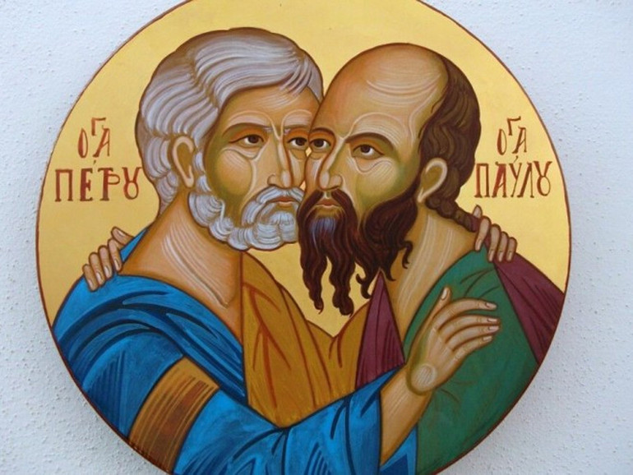
Sabato, 29 Giugno 2018
Santi Pietro e Paolo, apostoli
Liturgia della Parola At 12,1-11; Sal 33; 2Tm 4,6-8.17-18; Mt 16,13-19
La Parola del Signore …è ascoltata
Gesù, giunto nella regione di Cesarèa di Filippo, domandò ai suoi discepoli: “La gente, chi dice che sia il Figlio dell’uomo?”. Risposero: “Alcuni dicono Giovanni il Battista, altri Elia, altri Geremia o qualcuno dei profeti”. Disse loro: “Ma voi, chi dite che io sia?”. Rispose Simon Pietro: “Tu sei il Cristo, il Figlio del Dio vivente”. E Gesù gli disse: “Beato sei tu, Simone, figlio di Giona, perché né carne né sangue te lo hanno rivelato, ma il Padre mio che è nei cieli. E io a te dico: tu sei Pietro e su questa pietra edificherò la mia Chiesa e le potenze degli inferi non prevarranno su di essa. A te darò le chiavi del regno dei cieli: tutto ciò che legherai sulla terra sarà legato nei cieli, e tutto ciò che scioglierai sulla terra sarà sciolto nei cieli”.

…è meditata

Questa settimana la madre Chiesa ci invita a celebrare la festa di San Pietro e San Paolo. Una bella coppia, non c'è che dire! Ma se provate a prendere tra mano il Nuovo Testamento e cercate i passi più importanti che riguardano la vita dei nostri due amici, vi renderete conto che solo un pazzo come Gesù avrebbe potuto metterli insieme! A volte quando si parla di loro - ma anche di altri grandi santi... - sembra di descrivere storie mitologiche e lontane, irraggiungibili e ammuffite. Penso invece che la bellezza di questi santi sia proprio la loro "santa normalità", la loro umanità vigorosa messa a disposizione a piene mani delle trame stupende e imprevedibili dello Spirito Santo.
Iniziamo da Pietro. Ex-pescatore, allenato al lavoro duro, è tra i primi ad essere chiamato dal Rabbì di Nazareth. E proprio lui, Cefa - la pietra - è scelto per essere il capo dei primi compagni di Gesù. Proprio lui che ha picchiato il naso contro il proprio limite. Proprio lui che deve fare i conti con la propria irruenza e fragilità. Proprio lui che piange le lacrime amare del rinnegamento. Proprio lui che sente bruciare forte la ferita del tradimento. Proprio lui con le mani callose delle pesca e la mente a digiuno delle profezie, delle discussione dotte degli scribi, è scelto per essere il primo tra gli apostoli. Perché proprio lui? Di certo non perché era il più bravo o il più coerente, il migliore o il più equilibrato. Mi piace pensare che Gesù abbia scelto Pietro, perché tritato nel cuore dal suo fallimento non si sarebbe mai permesso di giudicare nessuno, ma solo di indicare la via per incontrare, o meglio, per lasciarsi incontrare dal Signore. Anche a Gesù i capi che giudicano pensando di essere esenti da qualsiasi errore o fallibilità, non stanno per niente simpatici. Meglio Pietro, meglio il discepolo ferito che sa buttarsi in mare per abbracciare il Signore Risorto.
Accanto a Pietro, troviamo Paolo. Sappiamo tutti che non fu discepolo di Gesù, ma che il via alla sua azione instancabile e vulcanica fu il famoso incontro con il risorto sulla via di Damasco, più che una conversione direi una vocazione! Da quel primo incontro, da quella caduta di tutte le sue rigidezze, da quella bellezza inattesa, inizia una vita nuova, una passione indomabile per il Vangelo.
Mi piace leggere le sue lettere e gustare il fascino, la bellezza di una vita completamente posseduta da Cristo, di un annuncio potente della salvezza universale offerta per grazia a chi accetta di lasciarsi amare. Mi dà coraggio la sua vulnerabilità e debolezza messa senza timore a servizio del Vangelo, mi insegna che per accogliere le debolezza dell'altro devo prima di tutto aver accolto le mie. Mi fa respirare aria buona la sua passione per le comunità, la sua attenzione per le singole situazione, l'equilibrata follia con cui annuncia una novità che ha ribaltato la sua vita!
----------------------------------------
Un solo giorno è consacrato alla festa dei due apostoli. Ma anch’essi erano una cosa sola. Benché siano stati martirizzati in giorni diversi, erano una cosa sola. Pietro precedette, Paolo seguì. Celebriamo perciò questo giorno di festa, consacrato per noi dal sangue degli apostoli. Amiamone la fede, la vita, le fatiche, le sofferenze, le testimonianze e la predicazione.

…è pregata
Concedi, Signore, alla tua Chiesa di perseverare nella frazione del pane
e nella dottrina degli Apostoli, per formare nel vincolo della tua carità un cuor solo e un’anima sola. O Dio, che allieti i tuoi figli con la solennità dei santi Pietro e Paolo, fa’ che la tua Chiesa segua sempre l’insegnamento degli apostoli dai quali ha ricevuto il primo annunzio della fede.

…mi impegna
Ho combattuto la buona battaglia, ho terminato la corsa, ho conservato la fede.

***************************************************************
«Simone, figlio di Giovanni, mi ami più di costoro?». Gli rispose: «Certo, Signore, tu lo sai che ti voglio bene». Gli disse: «Pasci i miei agnelli».
Gli disse di nuovo, per la seconda volta: «Simone, figlio di Giovanni, mi ami?». Gli rispose: «Certo, Signore, tu lo sai che ti voglio bene». Gli disse: «Pascola le mie pecore». Gli disse per la terza volta: «Simone, figlio di Giovanni, mi vuoi bene?». Pietro gli disse: «Signore, tu conosci tutto; tu sai che ti voglio bene».

PAPA FRANCESCO - UDIENZA GENERALE Mercoledì, 12 giugno 2024
Ciclo di Catechesi. Lo Spirito e la Sposa.
Lo Spirito Santo guida il popolo di Dio incontro a Gesù nostra speranza.
3. «Tutta la Scrittura è ispirata da Dio»
Conoscere l’amore di Dio dalle parole di Dio.

Proseguiamo le catechesi sullo Spirito Santo che guida la Chiesa verso Cristo nostra speranza. Lui è la guida. La volta scorsa abbiamo contemplato l’opera dello Spirito nella creazione; oggi lo vediamo nella rivelazione, di cui la Sacra Scrittura è testimonianza ispirata da Dio e autorevole.
Nella Seconda Lettera di San Paolo a Timoteo è contenuta questa affermazione: «Tutta la Scrittura è ispirata da Dio» (3,16). E un altro passo del Nuovo Testamento dice: «Mossi da Spirito Santo parlarono quegli uomini da parte di Dio» (2 Pt 1,21). Questa è la dottrina dell’ispirazione divina della Scrittura, quella che proclamiamo come articolo di fede nel Credo, quando diciamo che lo Spirito Santo «ha parlato per mezzo dei profeti». L’ispirazione divina della Bibbia.
Lo Spirito Santo, che ha ispirato le Scritture, è anche Colui che le spiega e le rende perennemente vive e attive. Da ispirate, le rende ispiratrici. «Le sacre Scritture ispirate da Dio – dice il Concilio Vaticano II – e redatte una volta per sempre, comunicano immutabilmente la parola di Dio stesso e fanno risuonare nelle parole dei profeti e degli apostoli la voce dello Spirito Santo» (n. 21). In questo modo lo Spirito Santo continua, nella Chiesa, l’azione di Gesù Risorto che, dopo la Pasqua “aprì la mente dei discepoli all’intelligenza delle Scritture” (cfr Lc 24,45).
Può capitare, infatti, che un certo passo della Scrittura, che abbiamo letto tante volte senza particolare emozione, un giorno lo leggiamo in un clima di fede e di preghiera, e allora quel testo improvvisamente si illumina, ci parla, proietta luce su un problema che stiamo vivendo, rende chiara la volontà di Dio per noi in una certa situazione. A che cosa è dovuto questo cambiamento, se non a una illuminazione dello Spirito Santo? Le parole della Scrittura, sotto l’azione dello Spirito, diventano luminose; e in quei casi si tocca con mano quanto è vera l’affermazione della Lettera agli Ebrei: «La parola di Dio è viva, efficace e più tagliente di ogni spada a doppio taglio; […]» (4,12).
Fratelli e sorelle, la Chiesa si nutre della lettura spirituale della Sacra Scrittura, cioè della lettura fatta sotto la guida dello Spirito Santo che l’ha ispirata. Al suo centro, come un faro che illumina tutto, c’è l’evento della morte e risurrezione di Cristo, che compie il disegno di salvezza, realizza tutte le figure e le profezie, svela tutti i misteri nascosti e offre la vera chiave di lettura dell’intera Bibbia. La morte e risurrezione di Cristo è il faro che illumina tutta la Bibbia, e illumina anche la nostra vita. L’Apocalisse descrive tutto ciò con l’immagine dell’Agnello che rompe i sigilli del libro “scritto dentro e fuori, ma sigillato con sette sigilli” (cfr 5,1-9), la Scrittura dell’Antico Testamento. La Chiesa, Sposa di Cristo, è interprete autorizzata del testo della Scrittura ispirato, la Chiesa è la mediatrice della sua proclamazione autentica. Poiché la Chiesa è dotata dello Spirito Santo – per questo è interprete –, essa è «colonna e sostegno della verità» (1 Tm 3,15). Perché? Perché è ispirata, tenuta ferma dallo Spirito Santo. E il compito della Chiesa è aiutare i fedeli e quanti cercano la verità a interpretare in modo corretto i testi biblici.
Un modo di fare la lettura spirituale della Parola di Dio è quello che si chiama la lectio divina, una parola che forse non capiamo cosa significa. Consiste nel dedicare un tempo della giornata alla lettura personale e meditativa di un brano della Scrittura. E questo è molto importante: tutti i giorni prenditi un tempo per ascoltare, per meditare, leggendo un passo della Scrittura. E per questo mi raccomando: abbiate sempre un Vangelo tascabile e portatelo nella borsa, nelle tasche… Così quando siete in viaggio o quando siete un po’ liberi lo prendete e leggete… Questo è molto importante per la vita. Prendete un Vangelo tascabile e durante la giornata leggetelo una, due volte, quando capita. Ma la lettura spirituale per eccellenza della Scrittura è quella comunitaria che si fa nella Liturgia, nella Messa. Lì vediamo come un evento o un insegnamento, dato nell’Antico Testamento, trova il suo pieno compimento nel Vangelo di Cristo. E l’omelia, quel commento che fa il celebrante, deve aiutare a trasferire la Parola di Dio dal libro alla vita. Ma l’omelia per questo dev’essere breve: un’immagine, un pensiero e un sentimento. L’omelia non deve andare oltre gli otto minuti, perché dopo con il tempo si perde l’attenzione e la gente si addormenta, e ha ragione. Un’omelia deve essere così. E questo voglio dire ai preti, che parlano tanto, tante volte, e non si capisce di che cosa parlano. Omelia breve: un pensiero, un sentimento e uno spunto per l’azione, per come fare. Non più di otto minuti. Perché l’omelia deve aiutare a trasferire la Parola di Dio dal libro alla vita. E tra le tante parole di Dio che ogni giorno ascoltiamo nella Messa o nella Liturgia delle ore, ce n’è sempre una destinata in particolare a noi. Qualcosa che tocca il cuore. Accolta nel cuore, essa può illuminare la nostra giornata, animare la nostra preghiera. Si tratta di non lasciarla cadere nel vuoto!
Concludiamo con un pensiero che può aiutare a farci innamorare della Parola di Dio. Come certi brani musicali, la Sacra Scrittura ha anch’essa una nota di fondo che l’accompagna dall’inizio alla fine, e questa nota è l’amore di Dio. «Tutta la Bibbia – osserva Sant’Agostino – non fa che narrare l’amore di Dio» [1]. E San Gregorio Magno definisce la Scrittura «una lettera di Dio onnipotente alla sua creatura», come una lettera dello Sposo alla sposa, ed esorta a «imparare a conoscere il cuore di Dio nelle parole di Dio» [2]. «Con questa rivelazione – dice ancora Vaticano II – Dio invisibile, nel suo grande amore parla agli uomini come ad amici e si intrattiene con essi per invitarli ed ammetterli alla comunione con sé» ( Dei Verbum, 2).
Cari fratelli e sorelle, avanti con la lettura della Bibbia! Ma non dimenticate il Vangelo tascabile: portarlo in borsa, nelle tasche e in qualche momento della giornata leggere un passo. E questo vi farà vicinissimi allo Spirito Santo che è nella Parola di Dio. Lo Spirito Santo, che ha ispirato le Scritture e ora spira dalle Scritture, ci aiuti a cogliere questo amore di Dio nelle situazioni concrete della vita.

Spirito di Dio, donami un cuore docile all’ascolto.
Togli dal mio petto il cuore di pietra
e dammi un cuore di carne
perché accolga la parola del Signore
e la metta in pratica. Voglio ascoltare che cosa dice il Signore.
Fa’ che il tuo volto di Padre
risplenda su di me e io sarò salvo.
Mostrami la tua via, perché nella tua verità io cammini;
donami un cuore semplice
che tema il tuo nome.
Fa’ che io impari il silenzio vigile di Nazaret per conservare, come Maria, la Parola dentro di me.
Per lasciarmi trovare da Dio che incessantemente mi cerca.
Fa’ che io mi lasci penetrare dalla Parola “per comprendere con tutti i santi quale sia l’ampiezza, la lunghezza, l’altezza e la profondità, e conoscere l’amore di Cristo”.
Fa’ che io sperimenti nella mia vita
la presenza amorevole del mio Dio
che “mi ha disegnato sulle palme delle sue mani”.
Fa’ che io non ponga ostacoli alla Parola che uscirà dalla bocca di Dio.
Che tale Parola non torni a lui
senza aver operato in me ciò che egli desidera e senza aver compiuto ciò per cui l’hai mandata.

Carlo Maria Martini

Parrocchia Santa Maria Assunta in Pra’ – Avvisi Parrocchiali

FESTA DI SAN PIETRO – VENERDÌ 28 GIUGNO – ore 20:30
Chiesa di San Pietro (Via Camillo Sivori da Via Cordanieri)
- SANTA MESSA celebrata da Don Andrea Robotti
- PROCESSIONE per le vie di PRÀ
- PROCESSIONE IN MARE nel Canale di Calma

Società San Vincenzo de Paoli – Conferenza di Palmaro

Prossima Distribuzione Alimenti LUNEDÌ 1 LUGLIO dalle 14:30 alle 17:30
PER INFO TELEFONARE AL 351.905.4719 - NON SI RITIRA FINO A NUOVE DISPOSIZIONI

Pellegrinaggio Mensile al Santuario Madonna della Guardia
SABATO 6 LUGLIO
Partenza alle ore 6:30 – Fermata del Bus Via Pra’(di fronte al Cinema) - Rientro per le ore 11:30 - Per informazioni e prenotazioni rivolgersi in Sacrestia

Segui la Parrocchia su assuntaprapalmaro.org, Facebook, Instagram e Telegram
Telefono 010.619.6040

